ZESTAW 2 – ETAP I – SZKOŁY PODSTAWOWE
ostateczny termin nadsyłania rozwiązań 11 kwietnia 2011 r.

- W którym roku wybudowano „najmłodszą” pochylnię Kanału Elbląskiego? (4 punkty)

- W jakiej miejscowości gminy Zalewo mieszkał i tworzył pisarz Zbigniew Nienacki? (2 punkty)

- Przez jakie miejscowości gminy Markusy przebiega Międzynarodowy Szlak Rowerowy R1? Jakie zabytki można w nich zobaczyć? (6 punktów)

- Podaj wysokość nad poziom morza najwyższego wzniesienia gminy Kisielice. (2 punkty)

- Podaj dokładną datę zdobycia Susza przez wojska sowieckie podczas II wojny światowej. (2 punkty)

- Podaj powierzchnię gminy Pasłęk w 2010 roku. (2 punkty)

- Jakie dzieło z kościoła w Rychlikach otrzymało honorowy dyplom na wystawie w Paryżu w 1867 r.? (2 punkty)

- W jakich latach zbudowano zamek w Szymbarku? (2 punkty)

- Opisz w kilku zdaniach, z czego słynie dąb rosnący we wsi Jarnołtowo. (5 punktów)

- W której miejscowości gminy Gronowo Elbląskie znajduje się dom modlitewny menonitów? Podaj datę jego budowy i zabytki usytuowane we wsi. (6 punktów)

- Rozpoznaj obiekt na zdjęciu. W jakiej miejscowości się znajduje? (4 punkty)
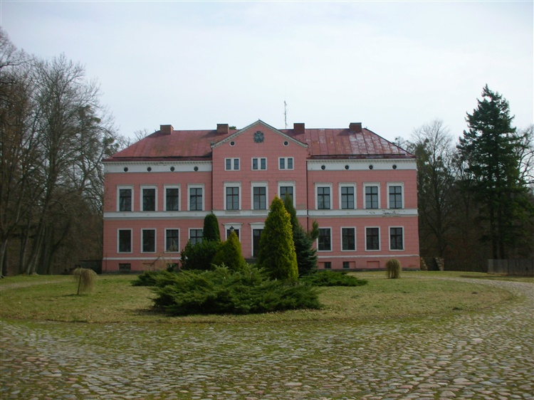

- Opisz wydarzenie, które miało miejsce na początku XIX wieku w pałacu w Kamieńcu. Z jaką osobą jest związane? (5 punktów)

- Jak nazywa się największe jezioro w gminie Rychliki? (2 punkty)

- Jakim rodzajem zbiornika jest Jezioro Jasne? (2 punkty)
  - eutroficzny
  - oligotroficzny
  - mezotroficzny

- Wymień cztery rezerwaty przyrody znajdujące się w okolicy Iławy. (4 punkty)

Imię i nazwisko uczestnika

